Спортивный праздник «Папа, мама, я — спортивная семья» в старшей группе. Фотоотчет
Спортивный праздник "Папа, мама я спортивная семья" в старшей группе
Форма проведения: Соревнование.
Цели и задачи:
укрепление здоровья,
воспитание правильного отношения к здоровому образу жизни,
содействие укреплению взаимоотношений в семье,
воспитание физической культуры и нравственной сплочённости семьи,
создание эмоционально положительного настроя в процессе совместной деятельности
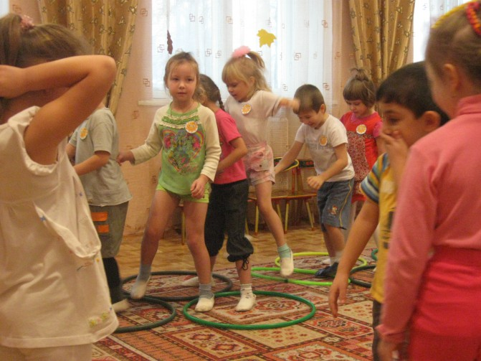
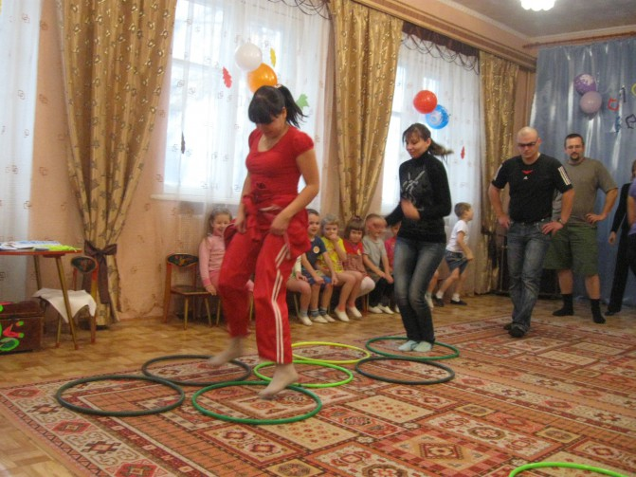
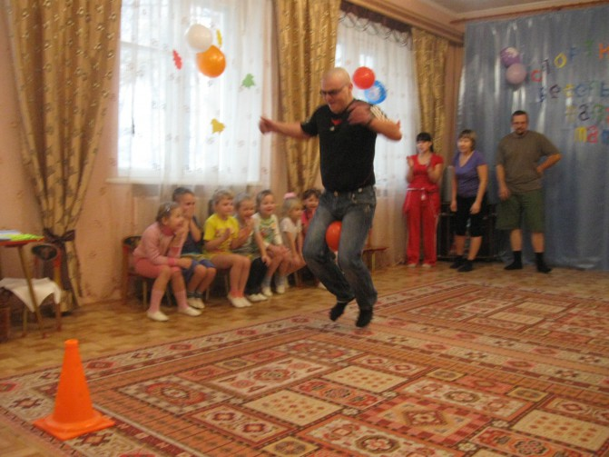
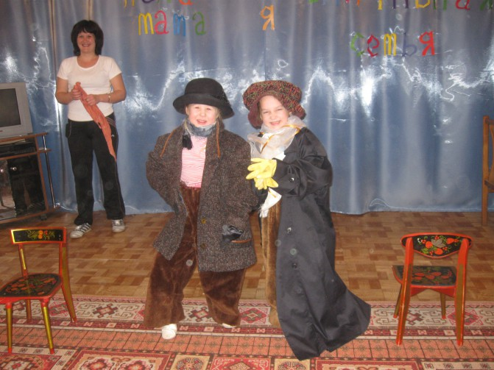
Наше жюри подведет итоги всех конкурсов и выявит победителей веселых соревнований.
Победители соревнований награждены грамотами и медалями.
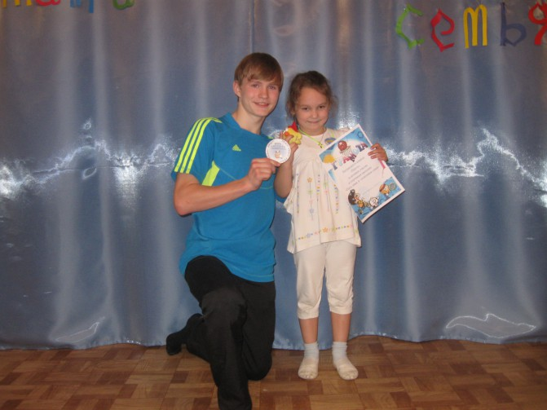
Пусть вам семейные старты запомнятся,
Пусть все невзгоды пройдут стороной,
Пусть все желания ваши исполнятся,
А физкультура станет родной.

